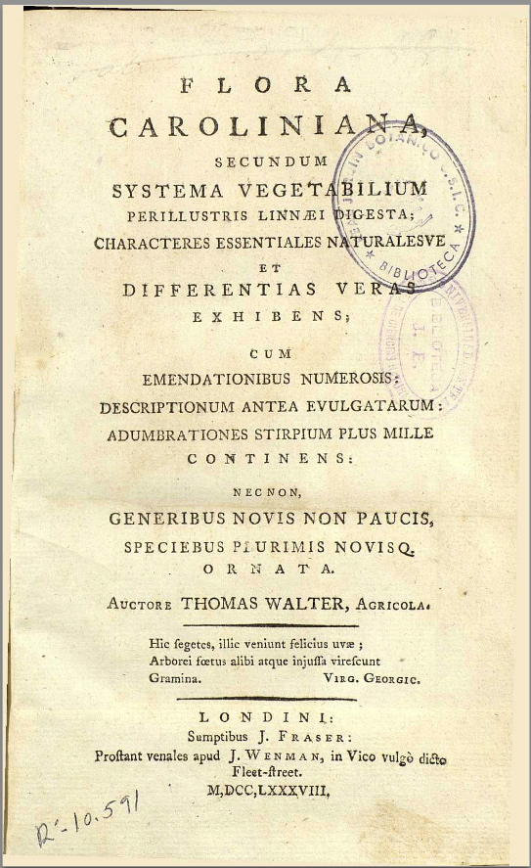
Fig. 6.2. Cover page of Flora Caroliniana (Walter 1788), the first flora of the Carolinas. Courtesy of Biblioteca Digital del Real Jardín Botánico de Madrid.

